

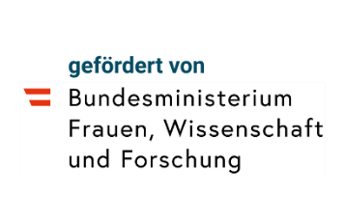


TikTok, Instagram und Co.: Bewusst(er) scrollen
Was sehe ich in den sozialen Medien und was macht das mit mir?
TikTok, Instagram und Co.:

LEHRER*INNEN-HANDREICHUNG
Tags: Medienbildung, Stereotype, Social Media, Algorithmen, Online-Trends
Materialien: | Schulstufe: | Dauer:
Handys, Kopfhörer, Arbeitsblätter, PPT für die Lehrperson | 7. und 8. Schulstufe | 2 bis 4 Unterrichtseinheiten

Einstieg (20 – 30 Minuten)
Arbeitsblätter austeilen.
Da Inhalte, die einem online ausgespielt werden, sehr persönlich sein können, sollen sich die Schüler*innen für die Aufgaben 1 bis 3 einen Nickname* geben und diesen oben auf das Arbeitsblatt schreiben. Anweisung für die Erstellung eines Nicknames: Wähle ein Wort, das du dir merken kannst, das andere aber nicht mit dir verbinden würden (ein Tier, einen Gegenstand, eine Speise, einen abstrakten Begriff wie Gerechtigkeit). Ergänze deinen Nickname noch mit einer Zahl, die kein Hinweis auf deinen Geburtstag oder dein Geburtsjahr ist.
 | Der Nickname (englisch für Spitzname, Kurzform Nick) ist die Bezeichnung für den Namen, unter dem Benutzer*innen in Foren, Chats, News und anderen Bereichen registriert sind. Der Nickname kann sowohl ein "echter" Name als auch ein frei erfundener Name oder Begriff sein, z.B. blumenkohl49 oder Sepp. Grundsätzlich ist zu empfehlen, auf Social-Media-Plattformen nie mit Klarnamen aufzutreten.

Aufgabe 1: Bewusst(er) scrollen
Öffne TikTok, Instagram oder YouTube. Scrolle dann 10 Minuten durch deine ForYou-Page, deine Instagram-Reels oder YouTube-Shorts.
Schreibe dir stichwortartig die Inhalte der Videos auf (auch von Werbungen) und notiere dir jeweils ein kleines Plus oder ein Minus, je nachdem, ob dir dieser Inhalt gefallen hat (z.B. KI-Katzenvideo (+), Kochvideo auf Englisch (-), Werbung für Pfanne (-), Fitnessvideo (+), …).
Die Schüler*innen nehmen ihre Handys zur Hand und gehen in eine der drei folgenden Apps: TikTok, Instagram oder YouTube. Sollte ein*e Schüler*in auf keiner dieser Plattformen einen Account haben, ist das kein Problem. In diesem Fall soll die Person YouTube einfach im Browser öffnen und dort auf YouTube-Shorts klicken. Auch diese Perspektive ist spannend: Was zeigt mir YouTube, wenn es noch keine bzw. wenige Daten von mir hat?
Instagram: | YouTube:
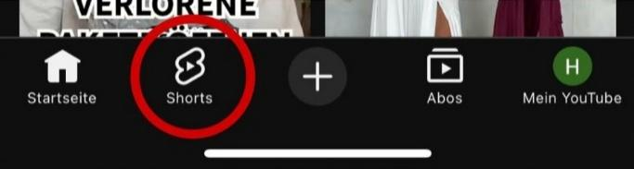 | 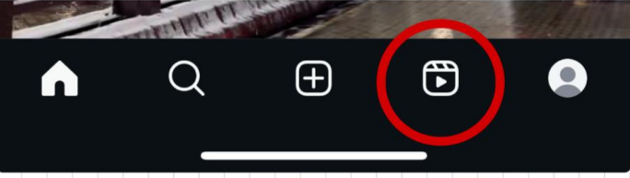
Um den Schüler*innen eine Orientierung zu geben, kann an dieser Stelle ein Timer gesetzt und an die Tafel projiziert werden.

Aufgabe 2: Analyse der eigenen ForYou-Page
Sieh dir jetzt deine Notizen noch einmal durch und beantworte folgende Fragen zu deinem Feed:
- Welche Trends oder Challenges konntest du erkennen?
- Wie würdest du die Geschlechterverteilung der dir angezeigten Creator*innen beschreiben?
- Welche Produkte wurden dir präsentiert?
- Welche Meinungen zu Themen wie Umwelt, Gleichberechtigung, Krieg und Wahlen wurden dir präsentiert?
- Hast du Inhalte gesehen, die stark von deiner eigenen Haltung abweichen? Wenn ja, welche?
- Wie würde dein Tag aussehen, wenn du alle Tipps, die dir in diesen 10 Minuten gegeben wurden, befolgen würdest?

Gestalte deine Notizen so, dass sich eine andere Person in der Klasse auskennt.

 | Der Begriff Social-Media-Feed bezieht sich auf Inhalte, die Personen auf einer Social-Media-Plattform angezeigt bekommen. Diese Inhalte können von Freunden, Seiten, Gruppen oder abonnierten Kanälen stammen und je nach Plattform aus Text, Fotos oder Videos bestehen.

Nach dieser Aufgabe teilt die Lehrperson die Klasse in zwei Gruppen. Dann werden in jeder Gruppe die Arbeitsblätter eingesammelt, an die andere Gruppe überreicht und dort ausgeteilt, sodass jede*r Schüler*in nun ein Arbeitsblatt einer anderen Person hat. Die Nicknames sollen sicherstellen, dass möglichst kein Rückschluss auf die Person möglich ist, der das Arbeitsblatt gehört.

Analyse (30 – 50 Minuten)

Aufgabe 3: Profiling - Was denkt der TikTok-Algorithmus über dich?

Erklärung der Lehrperson für die Schüler*innen
Als Einstieg hier nur eine kurze Erklärung zum Begriff “Profiling”, eine ausführliche folgt im zweiten Teil dieses Unterrichtspakets: Soziale Medien sammeln Daten über jede*n User*in. Anhand dieser gesammelten Daten lernen die Plattformen, was euch gefällt und was euch noch gefallen könnte. Wenn du also z. B. Werbung für Periodenunterwäsche siehst, dann hat der Algorithmus auf der Plattform durch dein Nutzungsverhalten gelernt, dass du sehr wahrscheinlich eine Person bist, die (schon) menstruiert.
In Übung 3 versetzen sich die Schüler*innen in die Rolle des Algorithmus und erstellen anhand der Infos oben ein “Werbeprofil”.
Bei dieser Aufgabe sollte den Schüler*innen deutlich gemacht werden, dass sie das Profiling der Person ausschließlich anhand der oben genannten Informationen vornehmen sollen. Wenn sie die Person kennen, sollten sie trotzdem nur von den Informationen aus den Aufgaben 1 und 2 ausgehen. Letztlich hat der Algorithmus auch kein persönliches Wissen über uns, sondern arbeitet nur mit den Daten, die wir online hinterlassen.
Wenn du das Arbeitsblatt einer anderen Person erhalten hast, sieh dir die Notizen aus den Aufgaben 1 und 2 an. Beantworte anschließend folgende Fragen:

Was denkt/weiß der TikTok-Algorithmus über diese Person?
- Interessen/Hobbys:
Wofür interessiert sich die Person? Was sind ihre Hobbys?
- Wunschliste (Produkte):
Welche Dinge würde die Person gerne besitzen?
- Lifegoals:
Was möchte die Person im Leben gerne erreichen?
- Lifestyle:
Wie lebt die Person? In einer Stadt oder auf dem Land? Ist die Person sportlich oder nicht? …
- Sprachen:
Welche Sprachen spricht die Person?
Am Ende dieser Aufgabe soll jede*r Schüler*in ihr Arbeitsblatt zurückbekommen. Jede Person sieht sich die Notizen an, die eine andere Person in der Klasse aus Sicht des Algorithmus gemacht hat, und reflektiert selbst noch einmal: Wie gut kennt mich der Algorithmus?

Aufgabe 4: Muster erkennen
Die Klasse wird in 3er-Gruppen aufgeteilt. Sollte die Anzahl der Schüler*innen nicht durch drei teilbar sein, können auch 2er-Teams gebildet werden. Die folgende Übung dient dazu, den Schüler*innen grafisch zu verdeutlichen, was es bedeutet, sich online in Bubbles zu bewegen. Idealerweise arbeiten für diese Übung also nicht die engsten Freund*innen zusammen, die ohnehin sehr ähnliche Interessen haben.
Bildet 3er-Gruppen. Stellt in eurem Team nun grafisch dar,
- welche Inhalte ihr alle seht (in die Mitte des Dreiecks schreiben),
- nur zwei von euch sehen (auf die Linie zwischen euren Namen schreiben) oder
- nur eine Person von euch sieht (in den Kreis rund um euren Namen schreiben).
Ein ausgefülltes Dreieck kann wie folgt aussehen:
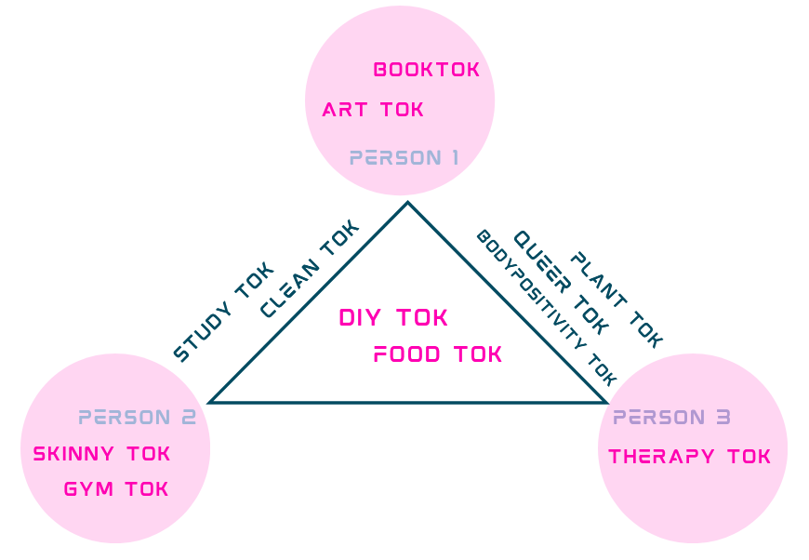

Reflexionsfragen, die die Lehrperson ins Plenum stellt:
- Wo habt ihr die meisten Stichwörter hingeschrieben?
  - In die Mitte des Dreiecks?
Wenn ja, bedeutet das, dass ihr euch für sehr ähnliche Dinge interessiert und deshalb wahrscheinlich auch Verständnis füreinander habt, was eure Hobbys, Meinungen und Erfahrungen betrifft.
  - Zu euren Namen?
Wenn ihr die meisten Stichwörter jeweils nur zu einem Namen geschrieben habt, ist das ein Zeichen dafür, dass ihr wohl sehr unterschiedliche Meinungen, Hobbys und Erfahrungen habt. Der Algorithmus und die Beiträge, die ihr online seht, spiegeln das wider.
- Woran könnte euer Ergebnis liegen? An der Geschlechtsidentität? An den Hobbys? An unterschiedlichen Sprachen, die ihr sprecht?

Bubbles (20 – 40 Minuten)

Erklärung der Lehrperson für die Schüler*innen
Die vorherige Übung sollte zeigen, dass wir uns online immer in sogenannten Bubbles oder Filterblasen bewegen. In manchen davon bewegt ihr euch vielleicht gemeinsam mit euren Freund*innen, in manchen bewegt ihr euch vielleicht als einzige Person aus eurer Gruppe.
Grundsätzlich bedeutet der Begriff Bubble in den sozialen Medien, dass Nutzer*innen hauptsächlich Inhalte sehen, die ihren eigenen Meinungen und Interessen entsprechen (“Echokammer”). Algorithmen zeigen vor allem Beiträge, mit denen man bereits interagiert hat oder die zur eigenen Sichtweise passen. Dadurch entsteht eine Art „Blase“, in der andere Perspektiven, Lebenserfahrungen und Meinungen kaum noch vorkommen. Die eigene Meinung, Weltansichten und Überzeugungen werden immer und immer wieder bestätigt.

Die pinken Bubbles repräsentieren die Inhalte, mit denen die Person regelmäßig konfrontiert wird. Die blauen Bubbles wiederum stehen beispielhaft für jene Inhalte, Ansichten und Erfahrungen, mit denen die Person online nie oder selten in Berührung kommt.

Aufgabe 5: Analyse einer Beispiel-Bubble
In der Präsentation sind drei Beispiel-Bubbles. Für Aufgabe 5 muss von der Lehrperson eine ausgewählt werden. Alternativ können Gruppen gebildet werden, welche jeweils unterschiedliche Bubbles analysieren.
Sieh dir die Bubble der fiktiven Person an und beantworte folgende Fragen:
- Wie könnte sich diese Bubble auf die Meinung und das Verhalten der Person auswirken?
- Was ist deiner Meinung nach das Schlimmste, das passieren könnte, wenn die Person nie mit Meinungen oder Lebensweisen außerhalb ihrer Bubble konfrontiert wird?
- Welche Folgen könnte es für das Zusammenleben in einer Gesellschaft haben, wenn viele Menschen nur in solchen Bubbles leben?

Ziel dieser Analyse ist es, dass die Schüler*innen Bubbles und die Gefahren von Bubbles erkennen und benennen können. Bubbles führen zu einseitigen Weltansichten, indem andere Meinungen und Lebenserfahrungen ausgeblendet werden. Die vorhandene Meinung wird gefestigt und immer wieder bestätigt. Ist man erstmal in einer Bubble drin, ist es schwer, Empathie für andere Lebenssituationen und Erfahrungen aufzubauen, was wiederum problematisch ist für ein friedliches Zusammenleben in einer vielfältigen demokratischen Gesellschaft.
Bubbles gibt es aber auch außerhalb von Social Media. Man lebt auch offline aufgrund von vielen Faktoren wie sozioökonomischer Status, Religion, Lebensphase (Schüler X Pensionist), Bildungsgrad, … in Bubbles. Reflexionsfragen, die das in der Klasse sichtbar machen können: Wie viele Freund*innen habt ihr, deren Eltern eine Landwirtschaft haben? Wie viele Freund*innen habt ihr, deren Eltern studiert haben? Wie viele Freund*innen habt ihr, deren Eltern in die Kirche / in die Moschee gehen? Wie viele eurer Freunde haben die gleichen Hobbys wie ihr?

Algorithmen in den sozialen Medien (20 – 30 Minuten)

Fragen ins Plenum
→ Sammeln der Ideen / Theorien der Schüler*innen
- Wie entstehen Bubbles in den sozialen Medien?
- Wie wissen Instagram, YouTube und Co. was euch gefällt? Welche Informationen gebt ihr preis, wenn ihr in den sozialen Netzwerken unterwegs seid?
Nach dem Sammeln der Ideen und Theorien der Schüler*innen wird eines der folgenden Videos angesehen, in dem die eben gestellten Fragen beantwortet werden.

Video ansehen
Alle drei der folgenden Videos erklären die Funktionsweise von Algorithmen in sozialen Medien sehr gut. Sie als Lehrperson können auswählen, welches Video für Ihre Klasse am besten passt.
 | Option 1: SRF Kids | Dauer: 2:44 Min.  https://youtu.be/EjqVPWyUgho?si=Dw4yPDvC4KlfIwAG  Option 2: ARD Mediathek | Dauer: 2:15 Min.  https://www.ardmediathek.de/video/einfach-medien/einfach-erklaert-algorithmen-bei-tiktok-und-instagram/ndr/Y3JpZDovL25kci5kZS80Nzg2XzIwMjItMDQtMjUtMTEtNTE  Option 3: DW | Dauer: 3:19 Min.  https://www.dw.com/de/was-macht-den-tiktok-algorithmus-so-gut/video-65257733

Ergänzende Information für Lehrpersonen
Irgendwas mit ARTE und Kultur | Dauer: 4:38 Min.
https://youtu.be/j2CRPkAKv8o?si=oxNzGGn3p0OToxRd

Abschließende Zusammenfassung der Lehrperson
Der Social-Media-Algorithmus lernt sehr schnell, welche Themen und Video-Formate euch lange auf der Plattform halten. Das können auch Inhalte sein, die euch provozieren oder wütend machen (rage bait / hate watching). Wenn diese euch allerdings dazu bringen, Videos ganz anzusehen, abzuspeichern, zu versenden, Kommentare zu lesen oder sogar Kommentare zu schreiben, dann lernt der Algorithmus, dass das “erfolgreiche” Inhalte sind, um euch auf der Plattform zu halten. Er zeigt euch also mehr davon.
Beispiel: Eine Schülerin bekommt sehr oft rechtsextreme Inhalte ausgespielt, obwohl das gar nicht ihre politische Gesinnung ist und sie solche Videos auch nie geliked oder kommentiert hat. Allerdings liest sie oft lange die Kommentare unter solchen Videos und ärgert sich dann darüber. → Der Algorithmus unterscheidet nicht, aus welchem Grund jemand lange bei einem Beitrag verweilt, er lernt nur, bei welchen Beiträgen Nutzer*innen nicht direkt weiterscrollen.
Ziel ist immer, euch so lange wie möglich auf der Plattform zu halten, um euch so viel Werbung wie möglich ausspielen zu können. Dadurch verdienen die Plattformen ihr Geld. Gleichzeitig sammelt die Plattform mit jedem Log-in, jedem angesehenen Video, jedem Like, jedem Kommentar und jeder anderen Interaktion Informationen über euch. Diese gesammelten Informationen können die Plattformen dann an Werbetreibende weitergeben, damit euch passgenaue Werbung ausgespielt werden kann.
Durch eine Suche auf einer Social-Media-Plattform, durch das Lesen, Liken oder Schreiben von Kommentaren und Beiträgen ist es leicht, in eine Bubble hineinzugeraten und dann laufend ähnliche Beiträge zu sehen. Um bewusst aus manchen Bubbles auch wieder auszusteigen, den eigenen Horizont zu erweitern und Verständnis für andere Lebensrealitäten aufzubauen, kann Folgendes helfen:
In den Einstellungen von TikTok und Instagram kann vieles eingestellt und verwaltet werden. Allerdings ist es schwierig, den Überblick zu behalten, welche Funktionen dort zur Verfügung stehen. Aus diesem Grund sind auf den Folien 19–24 Screenshots abgebildet, die Folgendes erklären:
- Wie ich die eigenen Inhaltspräferenzen beeinflussen kann (Folie 20). Hier kann ich Stichwörter filtern, Themen auswählen, welche mehr gezeigt werden sollen, oder auch den kompletten Feed aktualisieren, um neue Inhalte zu sehen.
- Wie ich bei einem einzelnen Video angeben kann, dass es mir nicht gefällt (Folie 20), dies sorgt auch dafür, dass mir Inhalte dieser Art weniger angezeigt werden.
- Wie ich meine eigenen Daten herunterladen kann (Folie 21). Dies kann hilfreich sein, um zu überprüfen, welche Daten TikTok von mir schon gesammelt hat.
- Wie ich mein TikTok durch eine 2-Faktor-Authentifizierung sichern kann.
- Wie ich meine Präferenzen auf Instagram einstelle.
Hinweis: Der Einstellungskatalog von Instagram ist riesig. Ergänzend können Sie den Schüler*Innen hier Zeit geben, um selbst durch die Einstellungen zu scrollen und diese mit den Einstellungen von TikTok zu vergleichen.

Eine übersichtliche Zusammenfassung der Funktionsweise von TikTok gibt es auf der Webseite der deutschen Bundeszentrale für politische Bildung: https://www.bpb.de/lernen/bewegtbild-und-politische-bildung/themen-und-hintergruende/lernen-mit-und-ueber-tiktok/523787/funktionsweise-wie-funktioniert-tiktok/
Für die Funktionsweisen der Plattformen Instagram und YouTube empfehlen wir die Zusammenfassungen auf der Webseite klicksafe.de: https://www.klicksafe.de/instagram und https://www.klicksafe.de/youtube.

Kompetenzen DigComp 2.3 AT
0  Grundlagen, Zugang und digitales Verständnis | 1  Umgang mit Informationen und Daten | 2  Kommunikation, Interaktion und Zusammen-arbeit | 3  Kreation, Produktion und Publikation | 4  Sicherheit und nachhaltige Ressourcen-nutzung | 5  Problemlösung, Innovation und Weiterlernen
0.1  Konzepte der Digitalisierung verstehen | 1.1  Daten, Informationen und digitale Inhalte recherchieren,  suchen und filtern | 2.1  Mithilfe digitaler Technologien kommunizieren | 3.1  Inhalte und Objekte digital entwickeln | 4.1  Geräte schützen | 5.1  Technische Probleme lösen
0.2  Digitale Geräte und Technologien bedienen | 1.2  Daten, Informationen und digitale Inhalte kritisch bewerten und  interpretieren | 2.2  Mithilfe digitaler Technologien Daten und Informationen teilen und  zusammen-arbeiten | 3.2  Inhalte und Objekte digital integrieren und neu erarbeiten | 4.2  Personen-bezogene oder vertrauliche Daten sowie Privatsphäre schützen | 5.2  Bedürfnisse und technologische Antworten darauf erkennen
0.3  Inklusive Formen des Zugangs zu digitalen Angeboten kennen, nutzen bzw.  bereitstellen | 1.3  Daten, Informationen und digitale Inhalte verwalten | 2.3  Digitale Technologien für die gesellschaftliche Teilhabe verwenden | 3.3 Werknutzungs-recht und Lizenzen beachten | 4.3  Gesundheit und Wohlbefinden schützen | 5.3  Kreativ und innovativ mit digitalen Technologien umgehen
0.4  Auseinander-setzung mit der Digitalität suchen und entsprechende Urteilsfähigkeit entwickeln |  | 2.4  Ein- und Verkäufe durchführen | 3.4 Programmieren und Abläufe automatisieren | 4.4  Sich vor Betrug und Konsumenten-rechts-missbrauch schützen | 5.4  Digitale Kompetenz-lücken erkennen und schließen
 |  | 2.5 Angemessene Ausdrucks-formen verwenden | 3.5  Inhalte und Objekte digital in verschiedenen Öffentlichkeiten rechtskonform produzieren und publizieren | 4.5  Umwelt schützen und IT nachhaltig betreiben
2.6
Die digitale Identität verstehen und gestalten


Bewusster scrollen © 2025 by JKU COOL Lab is licensed under CC BY-SA 4.0.

